МІНІСТЕРСТВО ОСВІТИ І НАУКИ УКРАЇНИ
ДЕРЖАВНИЙ УНІВЕРСИТЕТ «КИЇВСЬКИЙ АВІАЦІЙНИЙ ІНСТИТУТ»

Факультет комп’ютерних наук та технологiй
Кафедра прикладної математики

Лабораторна робота №2
З предмету
«Математична статистика»

Студент-виконавець:
Шапран Олег
ІІІ курс, денна форма навчання
Перевірила:
Тетяна Анатоліївна Олешко

Київ 2025

ЗМІСТ

ЗМІСТ 2
1. Мета роботи 3
2.Теоретична частина 4
3. Завдання 5
7. Приклад виконання 5
Параметри: 5
4. Діаграма розсіювання 6
5. Поле кореляції 6
8. Висновки 7

1. Мета роботи
Ознайомитися з методами статистичного аналізу двовимірних випадкових вибірок:
- побудова кореляційного поля та візуалізація двовимірної гістограми;
- обчислення вибіркових характеристик (математичні сподівання, дисперсії, коваріація, коефіцієнт кореляції);
- перевірка гіпотези нормальності розподілу однієї зі змінних за допомогою критерію Пірсона
- реалізація інтерактивного програмного інтерфейсу для генерації та аналізу даних.

2.Теоретична частина
1. Двовимірна нормальна вибірка
Пара випадкових величин (X, Y) має двовимірний нормальний розподіл, якщо її щільність має вигляд:
де:
- — математичні сподівання;
- — стандартні відхилення;
- — коефіцієнт кореляції
2. Вибіркові оцінки
Для вибірки
Вибіркове середнє
Вибіркова дисперсія
Вибіркова коваріація
Коефіцієнт кореляції
3. Критерій Пірсона для перевірки нормальності
Гіпотеза
Розбиваємо дані на k інтервалів, обчислюємо спостережувані () та очікувані () частоти.
Статистика:

3. Завдання
Згенерувати двовимірну нормальну вибірку з заданими параметрами:
Побудувати:
- діаграму розсіювання;
- поле кореляції з лінією регресії;
- двовимірну гістограму.
Обчислити вибіркові оцінки характеристик.
Перевірити нормальність X за критерієм
Реалізувати інтерактивний інтерфейс у Python (PyQt5 + Matplotlib).

7. Приклад виконання

Параметри:
Результати:
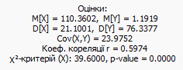
Висновок: відхиляється

4. Діаграма розсіювання
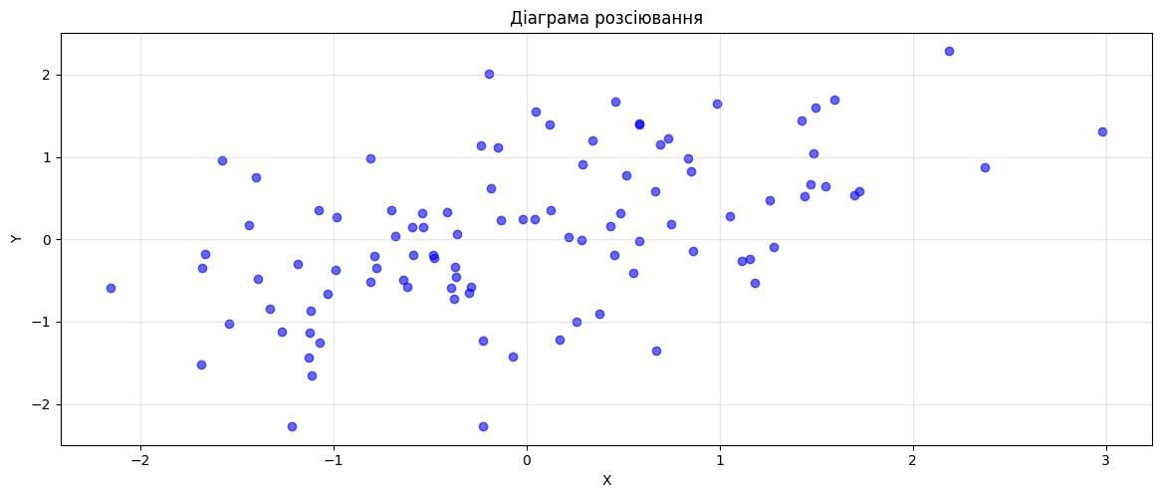

5. Поле кореляції
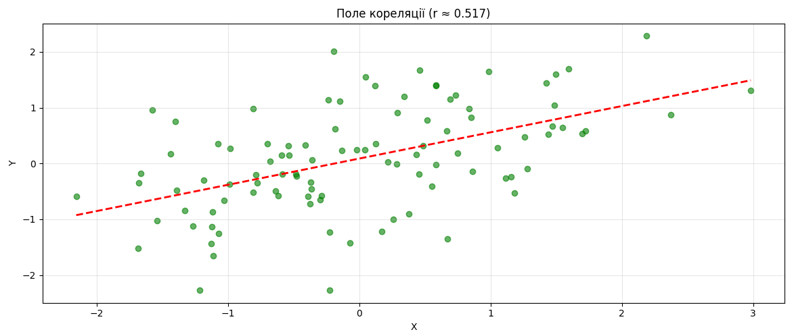
6. Двовимірна гістограма
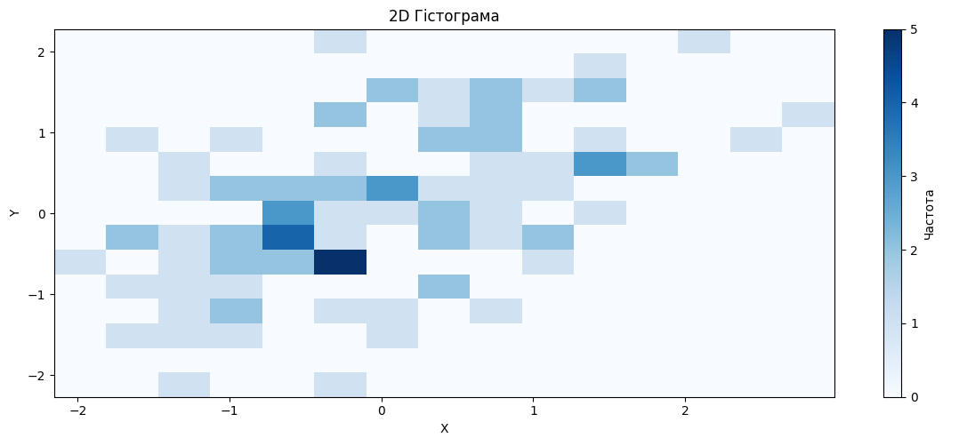

8. Висновки
- Розроблено програмний модуль для аналізу двовимірних вибірок.
- Згенеровано нормальну вибірку з
- Побудовано: діаграму розсіювання, поле кореляції з лінією регресії, 2D гістограму.
- Перевірено нормальність гіпотеза відхиляється
- Коефіцієнт кореляції статистично значущий.

